Zaprawdę, Papież nie żyje – powiedział kamerling Eduardo Martinez Somalo chwilę po godz. 21:37 w apartamencie Karola Wojtyły.
W sobotę na pl. św. Piotra zaczęły się zbierać tłumy wiernych. Po południu, oddech papieża stał się płytki, a nerki przestały działać prawidłowo. Papieski rzecznik Joaquin Navarro-Valls ogłosił śmierć w komunikacie, który przekazano dziennikarzom za pośrednictwem poczty e-mail. Kardynał Giovanni Battista ogłosił tą smutną nowinę wiernym, którzy zebrali się na pl. św. Piotra. "Drodzy Bracia i Siostry. O godzinie 21:37, nasz umiłowany Ojciec Święty Jan Paweł II powrócił do domu Ojca. Módlmy się za Niego".

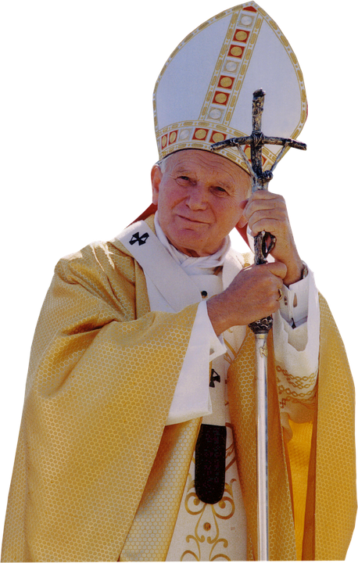
2 kwietnia 2005 roku zmarł w Watykanie papież Polak – Jan Paweł II. Pogrzeb Jana Pawła II odbył się 8 kwietnia 2005 roku, uroczystości żałobne wraz z mszą pogrzebową w Watykanie emitowały stacje telewizyjne na całym świecie. Na ceremonię przybyło do Rzymu 2-4 milionów ludzi (niektóre źródła mówiły o około 5 milionach pielgrzymów. W pogrzebie uczestniczyło 4 królów, 5 królowych i ponad 70 prezydentów państw reprezentujących kraje z różnych zakątków świata.
Głosowanie przeprowadzone 16 października 1978 roku wskazało na nowego papieża Karola Wojtyłę. O godzinie 18.18 nad Kaplicą Sykstyńską uniósł się biały dym, wywołując okrzyki radości wiernych, zgromadzonych na placu św. Piotra. Wybór przerwał wielowiekową tradycję powoływania na Tron Piotrowy duchownych włoskich. 22 października odbyła się inauguracja pontyfikatu. W czasie homilii wypowiedział słynne słowa: „Nie lękajcie się! Otwórzcie drzwi Chrystusowi”.
Pontyfikat Jana Pawła II trwał 26 lat i 5 miesięcy (trzeci pod względem długości w historii). Papież Polak wprowadził Kościół w nowe tysiąclecie, przyczynił się do obalenia systemu komunistycznego, podróżował z orędziem pokoju po całym świecie, bronił praw rodziny i dzieci nienarodzonych, troszczył się o ubogich, chorych i starszych, zainicjował Światowe Dni Młodzieży, ogłosił nowy Kodeks Prawa Kanonicznego oraz Katechizm Kościoła Katolickiego, zawierzył cały świat Matce Bożej oraz Bożemu Miłosierdziu, spotykał się z wyznawcami różnych wyznań i religii.
Odbył:
- 104 zagraniczne podróże apostolskie (poza Włochy), odwiedził 129 narodów
- 146 podróży na terytorium Włoch (poza Rzym i Castel Gandolfo)
- 748 wizyt w Rzymie i diecezji rzymskiej oraz w Castel Gandolfo
Opublikował liczne dokumenty:
- 14 encyklik
- 14 adhortacji apostolskich
- 11 konstytucji apostolskich
- 45 listów apostolskich
- 31 Motu Proprio
Ponadto w czasie podróży apostolskich miał 3288 zaplanowanych przemówień.
Beatyfikował i kanonizował Sługi Boże z całego świata:
- Liczba beatyfikowanych – 1338;
- Liczba kanonizowanych – 482 kanonizacji.
Zainicjował ważne wydarzenia dla życia Kościoła:
- Światowe Dni Młodzieży – 19 odbyło się za Jego pontyfikatu, z tego 7 Międzynarodowych.
- Światowe Dni Modlitw o Pokój – ogłaszał 5-krotnie, pierwszy raz 27 października 1986 r. w Asyżu z udziałem 47 delegacji reprezentujących Kościoły i wspólnoty chrześcijańskie oraz 13 religii niechrześcijańskich.
- Lata jubileuszowe: Rok Święty Odkupienia (III 1983- IV 1984), Rok Maryjny (VI 1987-VII 1988), Rok Rodziny (1994), Wielki Jubileusz Roku 2000 (poprzedzony trzyletnimi przygotowaniami), Rok Różańca (X 2002 – X 2003), Rok Eucharystii (X 2004 –X 2005)
- Światowe Spotkania Rodzin– 4 z nich odbyły się za Jego pontyfikatu; pierwsze w 1994 r. (Rok Rodziny) w Rzymie, następnie w Rio de Janeiro (1997), Rzymie (2000) i w Manili na Filipinach (2003).
Odbywał spotkania i audiencje z różnymi ludźmi:
- Oficjalne i nieoficjalne spotkania z głowami państw i premierami – ponad 1600
- Liczba audiencji generalnych – 1164, brało w nich udział 17 665 800 ludzi z całego świata

